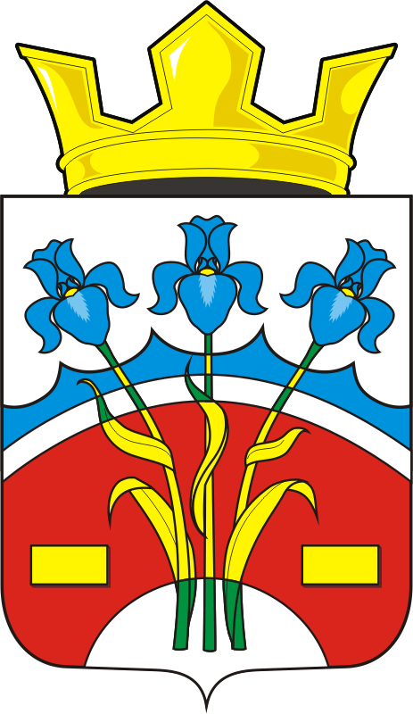
СОВЕТ ДЕПУТАТОВ МУНИЦИПАЛЬНОГО ОБРАЗОВАНИЯ Федоровский Первый СЕЛЬСОВЕТ САРАКТАШСКОГО РАЙОНА ОРЕНБУРГСКОЙ ОБЛАСТИ
четвертый СОЗЫВ

РЕШЕНИЕ
внеочередного третьего заседания Совета депутатов
Федоровского Первого сельсовета четвертого созыва

25 ноября 2020 года с. Федоровка Первая № 11

О назначении ½ состава конкурсной комиссии для проведения конкурса по отбору кандидатур на должность главы муниципального образования Федоровский Первый сельсовет Саракташского района Оренбургской области

В соответствии с ч. 2.1 статьи 36 Федерального закона от 6 октября 2003 года № 131-ФЗ «Об общих принципах организации местного самоуправления в Российской Федерации», ч. 3 статьи 16 Закона Оренбургской области от 21 февраля 1996 года «Об организации местного самоуправления в Оренбургской области», ч.2 статьи 28 Устава муниципального образования Федоровский Первый сельсовет Саракташского района Оренбургской области, п.2.3. раздела II Положения о проведения конкурса по отбору кандидатур на должность главы муниципального образования Федоровский Первый сельсовет Саракташского района Оренбургской области, утвержденного решением Совета депутатов Федоровского Первого сельсовета от 30.09.2019 года № 120,

Совет депутатов сельсовета

Р Е Ш И Л :

1. Назначить ½ состава конкурсной комиссии для проведения конкурса по отбору кандидатур на должность главы муниципального образования Федоровский Первый сельсовет Саракташского района Оренбургской области:
1. Богряков Алексей Николаевич, зоотехник КФХ Перевозникова Ф.В., депутат Совета депутатов сельсовета от избирательного округа № 1 (по согласованию);
2.Чикунова Ольга Михайловна, пенсионер, ветеран труда (по согласованию);
3.Кильмухаметов Марсель Хасанович, депутат Совета депутатов сельсовета от избирательного округа № 1, пенсионер (по согласованию);
4.Лазарева Валентина Александровна, депутат Совета депутатов сельсовета от избирательного округа № 1, директор Дома Культуры с. Федоровка Первая (по согласованию).

2. Не позднее 26 ноября 2020 года в письменной форме уведомить главу Саракташского района о начале процедуры формирования конкурсной комиссии с предложением назначения районной части членов конкурсной комиссии по отбору кандидатур на должность главы муниципального образования Федоровский Первый сельсовет Саракташского района Оренбургской области.

3. Решение вступает в силу со дня его подписания и подлежит размещению на официальном сайте Федоровского Первого сельсовета.

4. Контроль за исполнением данного решения оставляю за собой.

Председатель Совета
депутатов сельсовета А.Н. Богряков

Разослано: | администрации Федоровского Первого сельсовета, организационному отделу администрации района, официальный сайт администрации сельсовета, прокуратуре района

